Introduccion.
Se desea desarrollar un sistema que permita realizar fichas de restaurantes para recoger opiniones de los clientes.El restaurante tendra una Ficha con su nombre, direccion, horario y tipo de comida la cual es modificable en cualquier momento. Se podra registrar los clientes, y estos podran realizar evaluaciones del restaurante en base a su experiencia. Para incentivar a los clientes el restaurante realizara sorteos ocasionales de una comida gratis entre todos los clientes que hayan realizado una evaluacion en algun momento. La cantidad de cenas a sortearse podra ser modificada en cualquier momento y los clientes seran informados mediente su mail.

Funcionalidades de la aplicacion
La aplicacion cuenta con las siguientes funcionalidades las cuales dividiremos entre las de usuario y las del administrador
Usuario:
-Ingresar Cliente: El usuario puede ingresar un nuevo cliente, para esto debe ingresar su nombre, documento, contacto y email.
-RealizarEvaluacion: El usuario selecciona el cliente desde una lista con el cual se realizara la evaluacion o tambien puede decidir hacerla de manera anonima. Debera ingresar la cantidad de estrellas y tambien una reseña opcionar. Si decide realizar la evaluacion de manera anonima o deja el campo de la reseña vacio este no podra participar del sorteo.
Administrador:
Modificar Ficha: El administrador podra cambiar el nombre del restaurante, direccion, horario y tipo de comida.
Definir sorteo: con esta funcionalidad se podra setear la cantidad de premios y el mensaje que se utilizara en el mail que se le envia a los ganadores del mismo.
Sortear: Sortea los premios de manera aleatoria entre todos los clientes que hayan realizado una evaluacion identificada con todos los datos.

versinado de instalacion git.
Despendencias externas

Estandar de codificacion

En este documento se mencionara el estándar de codificación utilizado en la realizacion de la aplicación. Para esta tarea se siguió el estándar de codificación que nos provee Java, gracias a los cuales se facilita la lectura y entendimiento del la misma por parte de los miembros del equipo de desarrollo independientemente de la persona que la haya desarrollado.
Esto tambien nos asegura que en un futuro si se desea reutilizar, modificar o crear nuevas funcionalidades no existan grandes problemas para entender el codigo existente.
A continuacion se menconara alguna de las reglas utlizadas.
-Los nombres de los paquetes comienza en minuscula, el de las clases se utiliza “Pascal Case” y para las variables y metodos se utiliza “Camel Case”.
-Se dejara una renglon en blanco cada metodo y su siguiente.
-Al comienzo de cada clase se podra el comentario con los nombres de los alumnos usando '//' y para comentarios de implementacion se usara /** comentario */
-No es deseable importar paquetes enteros para utilizar sólo algunas clases, es preferible que se importe cada una de las clases por separado.

Versionado
Como herramienta durante el desarrollo del proyecto se utilizó un repositorio en Github, al comienzo se intento usar Git mediente la consola de comandos pero por facilidad terminamos optando por usar Github y SourceTree lo cual nos daba un uso mas sencillo para realizar el versionado y trabajar en conjunto.
Como evidencia de versionado se utlizaran las siguientes imagenes.
Link del repositorio: https://github.com/Fedex12/IS-Entrega2

Pruebas Unitarias

Para las pruebas unitarias utilizamos JUnit en todas las clases del sistema excepto la interfaz, gracias a un gran numero de pruebas y que la imprementacion no era muy compleja logramos obtener el 100% de cobertura en todas las Clases y en nuestro sistema.
Para realizar el reporte usamos del plugin JaCoCoverage, el cual genera estadísticas, y además porcentaje de instrucciones cubiertas, muestra también la cantidad de instrucciones cubiertas y no cubiertas. Esto nos fue muy util para detectar las ramas no cubiertas y lograr cubrir todos los casos.
En la siguiente tabla podemos ver el análisis obtenido, de forma de evidenciar las pruebas:
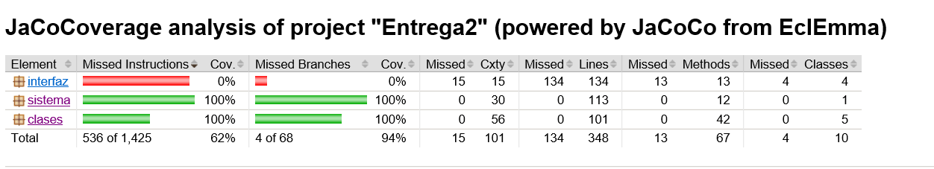
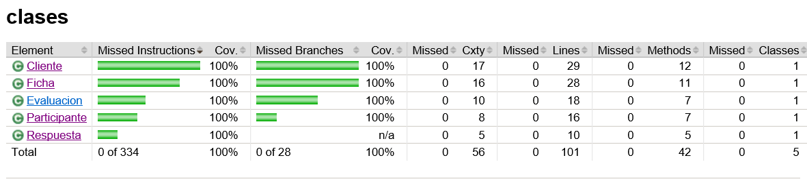

Reporte defectos

Descripcion | Resolucion | Tipo | Severidad
No se controla que las estrellas esten en el rango de 1 a 5. | Se agrega mensaje de error cuando se ingresa cantidades de estrellas fuera del rango aceptado y se utiliza un RadioButtons para seleccionar cantidad de estrellas de 1 a 5. | Logico | Media
No se esta controlando que se ingresen correctamente varios datos importantes como nombre del cliente, email del cliente y evaluacion no esten vacios. | Se agregan chequeos de que los datos mensionados no esten vacios. El sistema responde con un mensaje de error si son vacios. | Logico | Media
El sistema permite ingresar dos veces el mismo cliente, esto no es correcto. Deberia notificar de que el cliente que se quiere agregar ya esta en el sistema. | Se chequeo que el nuevo cliente no perteneza a la lista de clientes, de ser asi se respondera con un mensaje de error. | Logica | Media
El sistema arroja una Arithmetic Exception cuando se sortean mas premios que participantes. | Se chequea el caso de que la cantidad de premios sea mayor que el numero de participantes. Si esto pasa se le entrega un premio a cada participante. | Logica | Grave
Al momento de sortear la variable CantidadPremios tiene el valor que se le da al contruir el sistema independientemente de si se le modifico el valor usando el metodo definirSorteo(). | El rango de numeros aleatorios usado en el sorteo no era correcto, por lo que al tener la misma cantidad de participantes que de premios se colgaba. Se ajusto rango y funciona ok. | Logica | Grave
Un cliente que realiza una evaluacion con la reseña vacia es agregado a los participantes, se le deberia permitir ingresar la reseña pero no participar en el sorte. | Se agrego velificacion de que si el comentario de la evaluacion es vacio entonces el cliente no sea agregado entre los participantes del sorteo. | Logica | Media

Prueba funcional

En este session realizaremos la prueba funcional de ingresar una evaluacion completa, la cual permite participar en el sorteo.

Escenario | Nombre | Curso de comienzo | Curso alternativo
Escenario 1 | Evaluacion correcta completa. | Curso básico
Escenario 2 | Cliente no existe. | Curso básico | CA 1
Escenario 3 | Estrellas fuera de rango | Curso básico | CA 2
Escenario 4 | Evaluacion correcta incompleta o anonima. | Curso básico
Escenario 5 | No se realiza la evaluacion | Curso básico | CA 3,CA 4

Curso Alternativo | Nombre
CA 1 | Error de validacion: Cliente no existe en el sistema.
CA 2 | Error de validacion: Cantidad de estrellas fuera del rango 1 a 5
CA 3 | Se cancela evaluacion, se redirige a pantalla inicial.
CA 4 | Se presiona ingresar nuevo Cliente, redirige a pantalla de ingreso de clientes.

Caso de prueba | Escenario | Cliente | Estrellas | Reseña | Accion | Resultado esperado
CP 1.1 | Escenario 1 | V | V | V | V | Se agrega evaluacion completa.
CP 1.2 | Escenario 2 | NV | ND | ND | ND | Notificar cliente no valido.
CP 1.3 | Escenario 3 | V | NV | ND | ND | Notificar cantidad de estrellas no valida.
CP 1.4 | Escenario 4 | V | V | NV | ND | Se agrega evalucion incompleta o anonima.
CP 1.4 | Escenario 4 | NV | V | ND | V | Se agrega evalucion incompleta o anonima.
CP 1.5 | Escenario 5 | ND | ND | ND | NV | No se realiza la evaluacion

Condicion | Clases válidas | Clases inválidas
Cliente | Cliente existente (1) | Anonimo (5)
Cliente | Cliente existente (1) | Cliente inexistente(6)
Estrellas | Estrellas dentro del rago correcto (2) | Estrellas fuera del rango correcto. (7)
Reseña | Comentario no vacio.(3) | Comentario vacio. (8)
Accion | Enviar (4) | Cancelar (9)
Accion | Enviar (4) | Ingresa nuevo cliente(10)

Caso de prueba | Escenario | Cliente | Estrellas | Reseña | Confirmación | Resultado esperado | Clases
CP 1.1 | Escenario 1 | Federico | 3 | Comentario/Reseña | Enviar | Se agrego la evaluacion correctamente. | 1,2,3,4
CP 1.2 | Escenario 2 | Juan Pablo | --- | --- | --- | Cliente no registrado en el sistema. | 6
CP 1.3 | Escenario 3 | Federico | -1 | --- | --- | Cantidad de estrellas no valida, debe estar en el rango de 1 a 5. | 7
CP 1.4.1 | Escenario 4 | Federico | 4 | --- | Enviar | Se agrega evaluacion sin reseña, no califica para sorteo. | 1,2,4,8
CP 1.4.2 | Escenario 4 | --- | 3 | Comentario/Reseña | --- | Se agrega evaluacion anonima | 2,3,4,5
CP 1.4.3 | Escenario 4 | --- | 5 | --- | --- | Se agrega evaluacion anonima | 2,4,5,8
CP 1.5.1 | Escenario 5 | ND | ND | ND | Cancela | Se cancela el ingreso de nueva evaluacion. | 9
CP 1.5.2 | Escenario 5 | ND | ND | ND | Ingresar nuevo cliente | Se redirige a la pantalla de ingreso de clientes. | 10

Mantenibilidad

En un sistema la mantenibilidad representa la cantidad de esfuerzo requerido para conservar su funcionamiento normal o para restituirlo una vez se ha presentado un evento de falla.
Gracias a utilizar los estandares de programación podemos considerar que el programa es de alta mantenibilidad, el código es de fácil comprencion por lo que facilita las interpretación y la modificación de los métodos.

